別紙１
調理、製造、販売の内容及び仕入状況
１ 調理、製造計画
調理・製造  品 目 | 提供予定  数 量 | 原 材 料 の 仕 入 状 況 |  |  | 調理開始  日 時
調理・製造  品 目 | 提供予定  数 量 | 原材料名 | 仕 入 先 | 仕入日時 | 調理開始  日 時
※１ 調理・製造を行う場合は「１ 調理・製造計画」を、販売を行う場合は「２ 配布計画」の表を、同時に行う場合は両表を記載すること。
２ 営業が２日以上の場合は１日ごとに記載すること。
別紙１
調理、製造、販売の内容及び仕入状況
２ 販売計画
配 布 品 目 | 配布予定数量 | 仕 入 先 | 仕入日時
別紙２
従 事 者 名 簿

No. | 氏 名 | 担 当 部 門  （調理・製造の別） | 検便の実施状況  （実施予定日）
※食品を調理・製造する人についてのみ記入すること。

別紙３

【営業施設の平面図】（設備・機械等の位置を明示して下さい。）

記入例）
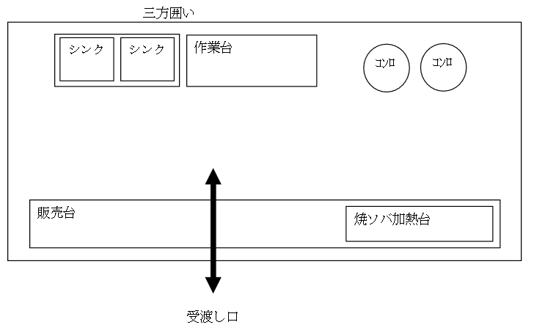

下記に平面図を記入してください。

